健身操课那么多！如何才能选到适合自己的？

健身操课已经在欧美流行几十年了，早在电视机时代，欧美健身就开始使用家庭影带教学了。

国内这几年健身运动火热，越来越多的人开始注重自己的身材了。不少人走进了健身房，这当然是个好事情。

但依然有很多人，不方便去健身房，跟着专业的教练学习健身，这就让健身操课走进大家的视野了。



目前国内流行的操课中，有非常多的资源，但都凌乱无序，特别对于新手来说难以选择。

今天就整理汇总一下，介绍一些操课，方便大家选择。

一共分为三类：腹肌类，减肥类，塑形类

一、腹肌类

腹肌类的课程，现在比较流行的是P4P八分钟经典腹肌，腹肌撕裂者，以及Rev ABS。

P4P八分钟经典腹肌：这是一套动画制作的腹肌训练计划，每节课八分钟，动作难度适合新手练习。

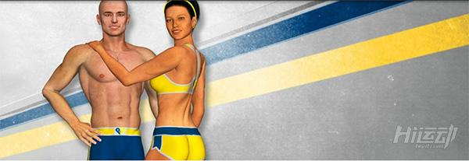

腹肌撕裂者：其实是Px90健身操中的一部分，专门针对腹肌的训练环节，由于动作强度够刺激，在网络广泛传播，适合有一定腹肌训练基础的人。

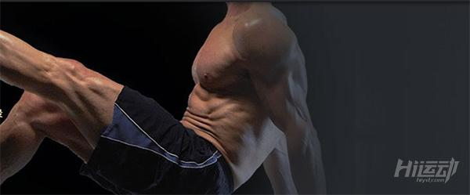

Rev ABS：ABS是英文腹肌的缩写，这套课程相信知道的人不多，因为有些年代了，这是一套完整腹肌训练课程，专门针对腹肌的90天训练计划，什么时候休息，什么时候练，都有详细的计划安排，能跟着这套课程坚持90天，腹肌就有了。

二、减肥类

减肥类的操课就非常多了，这里只挑选一些知名的，有效的课程说明一下。

郑多燕瘦身操，30天家庭减脂，T25，Insanity系列，P90系列，莱美搏击操，尊巴等等。

下面由简单到难，给大家依次介绍一下：

郑多燕瘦身操：郑多燕健身舞是由韩国明星郑多燕创建的一套健身舞，以动作简单易学、减肥效果好而著称。适合女孩子学习锻炼，时尚，简单，舞蹈型。

30天家庭减脂：这是一套针对家庭训练的减肥课程，每节课程10分钟左右，运动强度不大，适合新手。

T25：T25-Focus是著名健身教练Shaun T的作品，一个短时高效的周期训练，14周时间、3个强度等级课表，内容涵盖有氧、力量、心肺、HIIT、拉伸……每天的训练内容都不同，每周5天，每天只要29分钟，对于上班族、学生族都很合适。

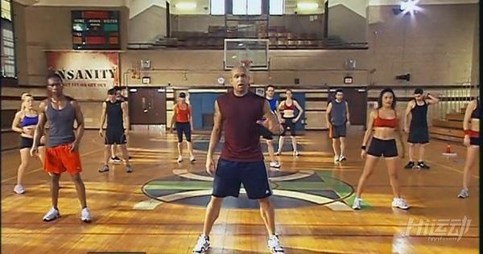

Insanity系列：分为两套：Insanity 60与Insanity Max 30，其中MAX30是60的增强版，跟T25出自一个教练，但难度比T25高很多，适合有一定健身基础的人练习，难度较大，新手不建议你尝试，当然还有一套更变态的Insanity Asylum1系列，属于专业运动员级别的！这里就不推荐了。

P90系列：P90x，p90x2，P90x3这三套课程，难度都较大，所以后来推出一款p90-2014 塑型课程，适合新手，如果你想尝试P90系列，可以从这套课程入门，只后再挑战P90X系列的课程。

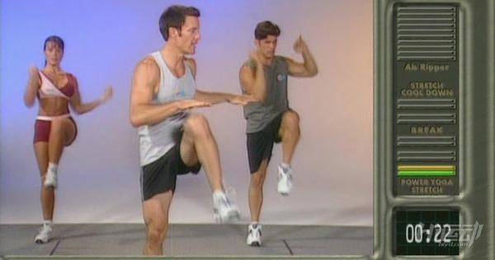

莱美搏击操：莱美的课程很多，知名度也很高，主要是各健身房的教练带着学习，可以试试。

尊巴：与其说是减肥操不如说是舞蹈，没有具体的课程，都是根据舞曲编的，但是有舞蹈动作教学，我们已经做了教程整理。当你厌倦了无聊的操课，可以尝试下尊巴减肥，节奏很动感。

新手推荐：郑多燕瘦身操（女性），30天家庭减脂，T25、尊巴

进阶训练：Insanity系列，p90-2014，莱美

大师训练：P90X系列，Insanity Asylum1系列。

三、塑形类

塑形类操课主要针对女性，一般是臀部训练，要知道翘臀对于女性来说是一种魅力体现，越来越多的女性开始关注这一块。

翘臀圣经，巴西翘臀健身这两套课程是比较知名的。

30天翘臀圣经：（30 day butt lift）是专为女性朋友设计的一套提臀训练教程，帮助女性朋友打造完美身材，动作难度幅度都比较适合新手训练，坚持下去，30天是见证奇迹的时刻。想拥有完美臀部，打造蜜桃臀，练这套就对了。

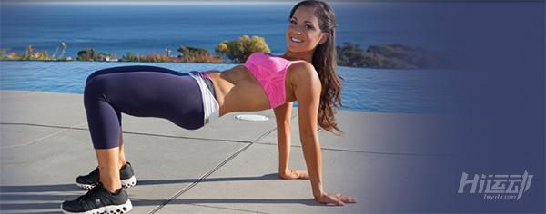

巴西翘臀健身：优点：专为女性设计，臀腰腹腿，四大块打造性感身材，特别集中在翘臀练习，可以把臀部提升2 inch以上。缺点：有些动作强度过高，不适合基础一般的人，而且完全不适合男性。

所以女生想要有翘臀身材，选择这两套课程就行了。

如何获得这些课程，在我们微信公众号上，点击【健身计划】-【明星操课】，就可以选择你想要的训练计划了。

因为都是国外的课程计划，大部分都没有做翻译，大家跟着动作练习也可以。

部分课程已经翻拍成中文版本，在我们APP中可以查看。